PARAFIA ŚW. ANNY W NIEMYSŁOWICACH
/FILIA W CZYŻOWICACH PW. NAJŚWIĘTSZEGO SERCA PANA JEZUSA/
e-mail: parafianiemyslowice@op.pl; www.niemyslowice.info
tel.: 601-861-252
12.10. – 26.10.2025./tylko do użytku wewnętrznego/
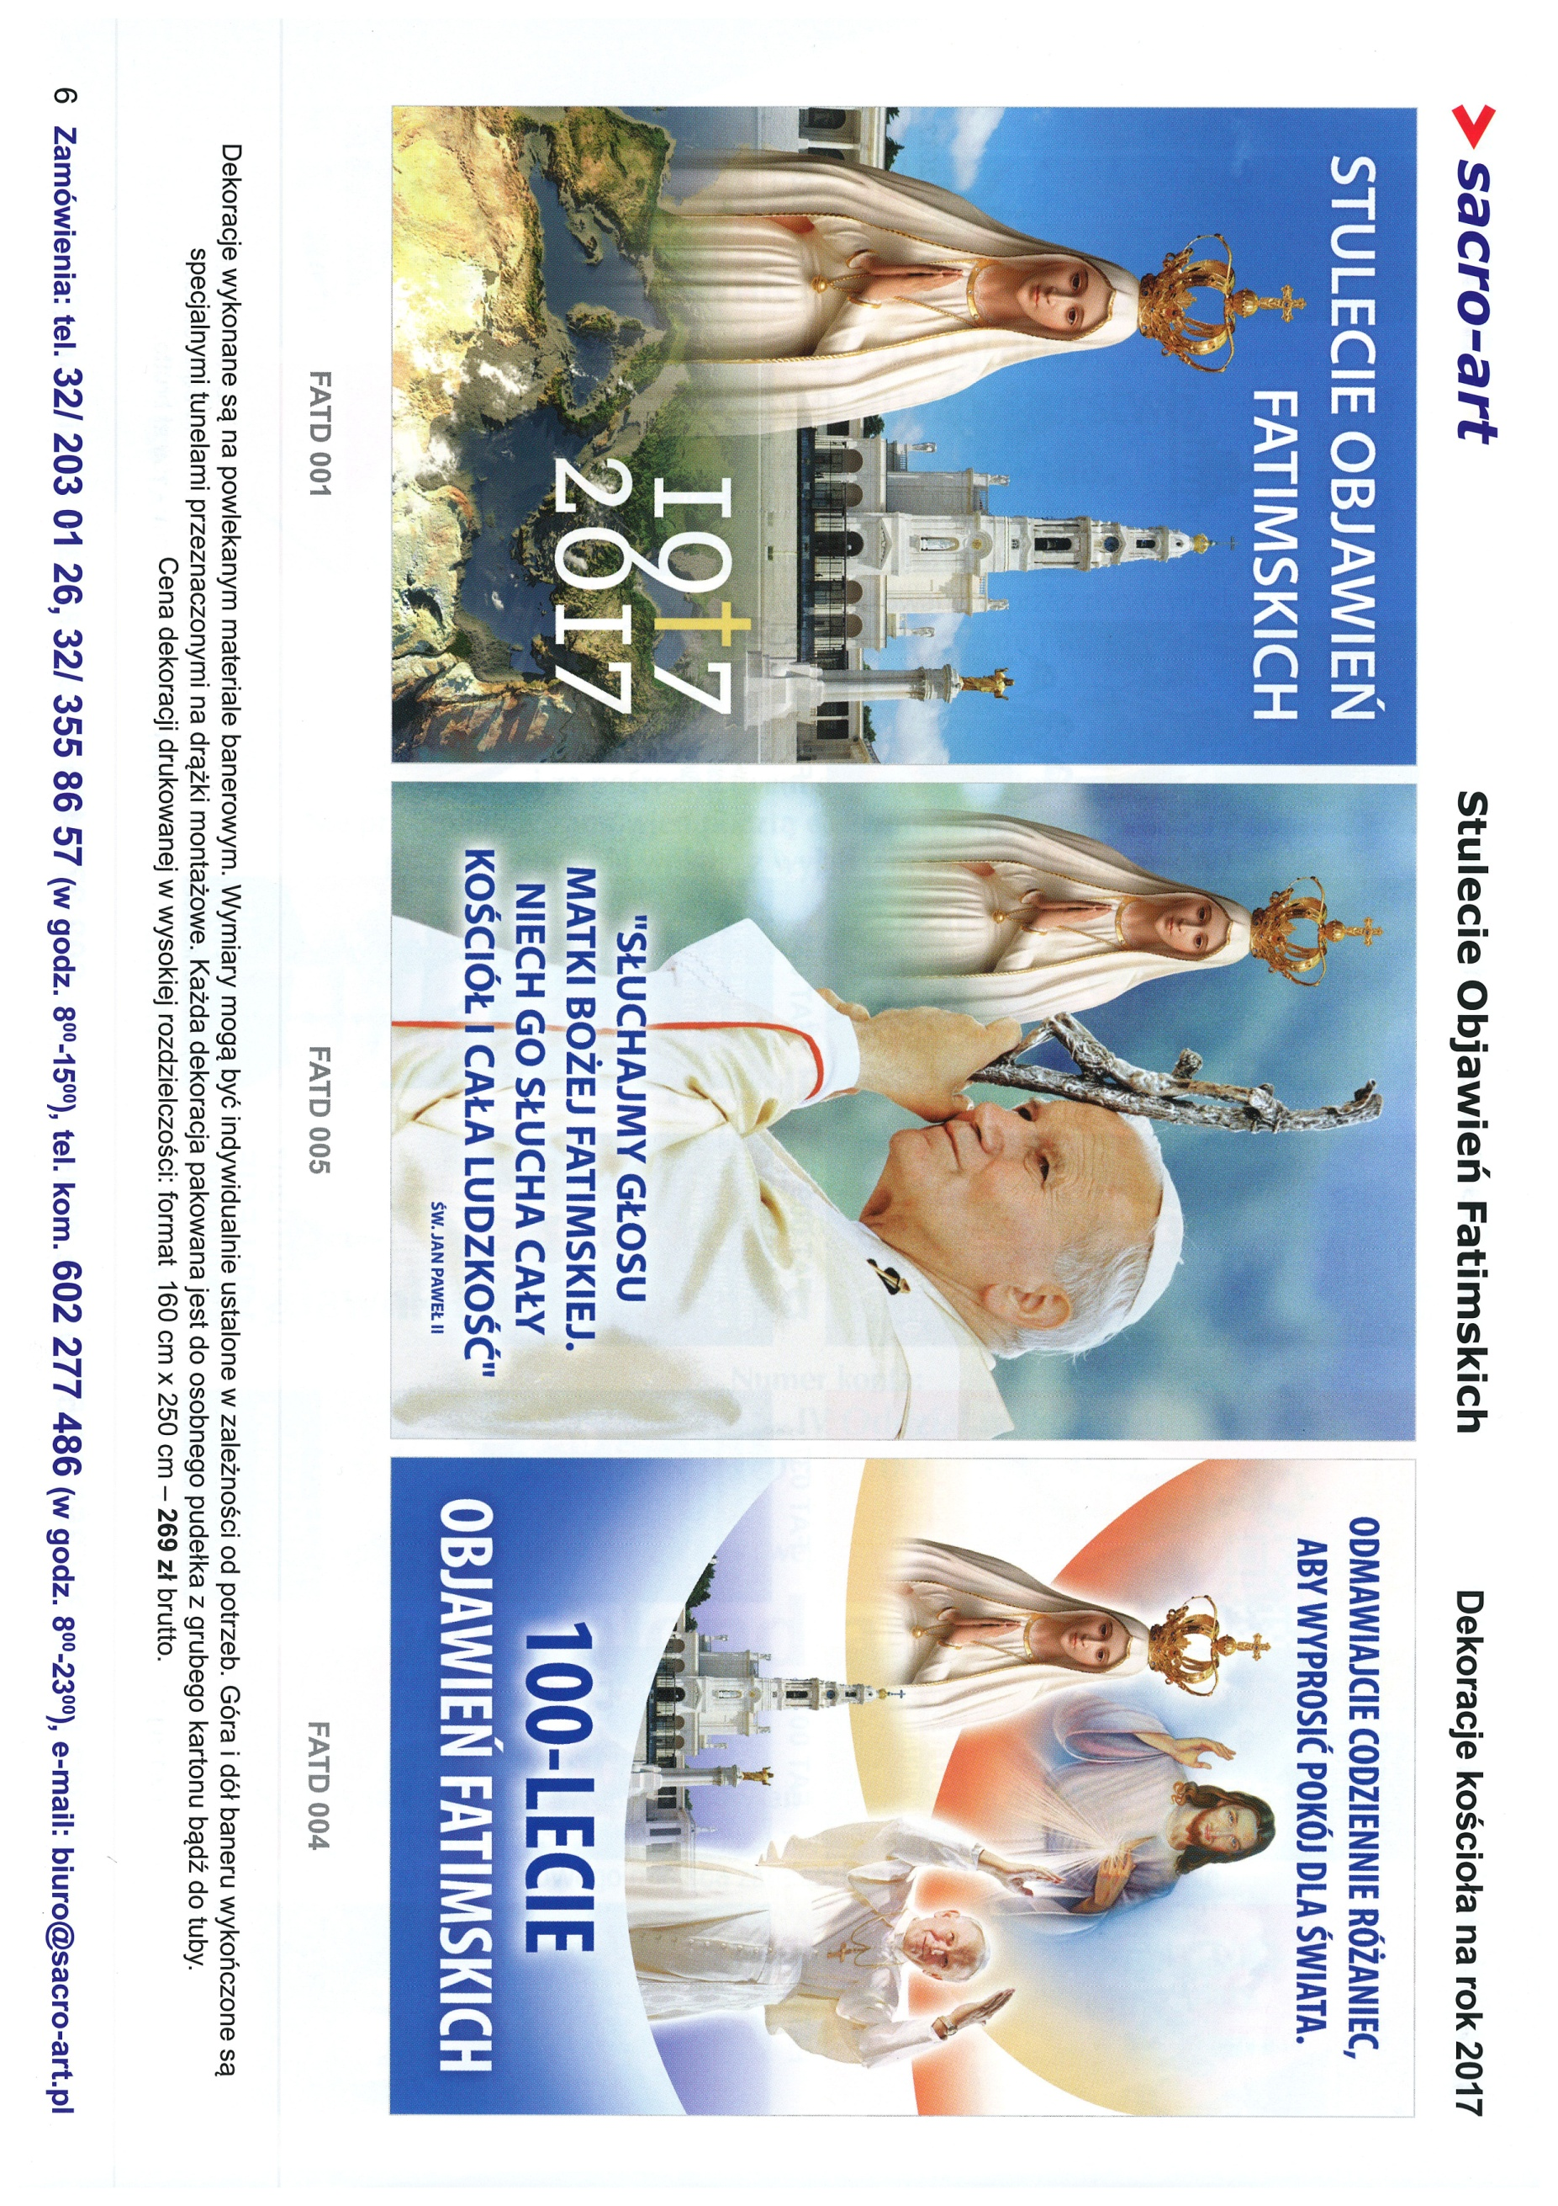
PORZĄDEK NABOŻEŃSTW 12.10. – 26.10.2025.
XXVIII NIEDZIELA ZWYKŁA – 12 października DZIEŃ PAPIESKI
7.30 |  | Za + Cecylię i Józefa Grzegockich oraz ich rodziców i dziadków.
9.15 |  | W Czyżowicach: Za ++ rodziców Marię i Jana Kułakowskich,  i dziadków z obu stron.  O zdrowie i bł. Boże dla Barbary i Wojciecha Stanek z okazji  25. r. Sakramentu Małżeństwa.  O zdrowie i szczęśliwy przebieg operacji.  Za + rodziców Marię i Michała Licznar oraz + Bazylego Licznar.  Za ++ rodziców Marię i Józefa Licznar i ++ z rodziny.  Za + Anielę i Mikołaja Licznar.  Za + Edwarda Wolskiego w 3. r. śm. oraz + Władysławę  i Jana Wolskich.  Za + Pawła Niedźwieckiego w r. śm. i ++ rodziców z obu stron.  Za ++ z rodziny Sztonyków, Kretów, Kulasów i Gancarzy.  Za + Krzysztofa Antoniak w 12. r. śm. i ++ dziadków  z obu stron. po Mszy św. Różaniec
11.00 |  | O zdrowie i bł. Boże w rodzinie Łucji i Leszka Piotrowskich  w r. Sakramentu Małżeństwa oraz dla dzieci, wnuków i wnuczki.  O zdrowie i bł. Boże dla Leo Wieczorka z okazji urodzin.  O zdrowie i bł. Boże dla Róży Różańcowej Anny Baran.  O bł. Boże w rodzinie Ewy i Zbigniewa Licznar oraz o opiekę Bożą nad synami Piotrem i Jakubem.  O zdrowie dla Krystyny.  Z podziękowaniem za otrzymane łaski, z prośbą o dalszą opiekę Bożą dla Bogumiły i Zbigniewa Kosińskich z okazji  40. r. Sakramentu Małżeństwa oraz dla całej rodziny.  Za + mamę Stefanię Biszkowiecką w 11. r. śm., ojca Stanisława, siostrę Bernadetę, dziadków Zofię i Jana Mazur oraz Rozalię  i Kajetana Biszkowieckich.  Za ++ rodziców Mariana i Genowefę Kościelniak, Zygmunta  i Marię Poterałowicz, brata Zbigniewa Kościelniak, braci: Józefa, Zbigniewa , Janusza i Antoniego Poterałowicz oraz Czesławę  i Stanisława Paszczyńskich. po Mszy św. Różaniec
Poniedziałek, 13.10.-Wsp. bł. Honorata Koźmińskiego po Mszy św. Różaniec
18.00 |  | Za + Antoninę, Władysława i Franciszka Borejko, i ++ z rodziny
Wtorek, 14 października, w Czyżowicach: godz. 18.30
NABOŻEŃSTWO FATIMSKIE
Środa, 15.10.- Wsp św. Teresy od Jezusa, dziewicy i dokt. Kośc.
18.00 |  | Za Parafian. po Mszy św. Różaniec
Czwartek, 16.10.-Urocz. św. Jadwigi Śląskiej po Mszy św. Różaniec
18.00 | Za + Marię, Zbigniewa, Krzysztofa i Franciszka Karmelita.
Piątek, 17.10.- Wsp. św. Ignacego Antiocheńskiego, dokt. Kośc.
18.00 |  | Msza św. Szkolna: Za + Stanisława Dancewicz oraz Jadwigę  i Jana Dancewicz. Po Mszy św. NABOŻEŃSTWO FATIMSKIE
Sobota, 18 października - Święto św. Łukasza Ewangelisty
14.00 |  | W Niemysłowicach: Ślub Rzymski: Jolanta Wer i Damian Leicht.
17.00 |  | W Czyżowicach: O bł. Boże dla Jadwigi i Jana Szandurskich  oraz dzieci i wnuków: Pauliny, Pawła i Barbary. po Mszy św. Różaniec
XXIX NIEDZIELA ZWYKŁA, 19 października kolekta na Misje
7.30 |  |  | Za + Marię i Michała Dendewicz oraz Helenę i Kazimierza Dancewicz, i ++ z rodziny z obu stron.
9.15 |  |  | W Czyżowicach:  Z podziękowaniem za otrzymane łaski, z prośbą o dalszą opiekę Bożą w rodzinie Czesławy i Kazimierza Jóźba oraz dla dzieci  i wnuków.  O zdrowie, bł. Boże i opiekę MB dla Marii i Bogusława Motłoch  z okazji 55. r. Sakramentu Małżeństwa oraz o zdrowie  dla dzieci, wnuków i prawnuków.  Za ++ teściów Karolinę i Stefana Licznar, i Tadeusza Licznar.  Za + męża Karola w 5. r. śm. i ++ rodziców z obu stron.  Za + Jana Koszela w 6. r. śm., Annę i Michała Koszela,  + Władysława, Jadwigę, Adama i Wiesławę Lenickich,  + Mariana Kaczmarskiego i Irenę Jemielniak.  Za ++ rodziców Genowefę i Władysława Majchrzak, braci Czesława i Stanisława Majchrzak, ++ rodziców: Józefę  i Tadeusza Taradaj oraz rodzeństwo: Bernadetę, Andrzeja, Danutę i Waldemara Haasse. po Mszy św. Różaniec
11.00 |  |  | Za ++ rodziców Józefę i Stanisława Szewczuk, + ks. Marcina oraz ++ z rodziny Szewczuk. po Mszy św. Różaniec
Poniedziałek, 20.10. - Wspomnienie św. Jana Kantego, kapłana
18.00 |  |  |  | Za + Annę Chmielowską w r. śm., Michała i Jana Chmielowskich, Krystynę Wietrzyk, ++ rodziców i rodzeństwo.  po Mszy św. Różaniec
Środa, 22.10. - Wspomnienie św. Jana Pawła II, papieża
18.00 | Za + Tadeusza i Władysławę Dratwa, ++ dziadków z obu stron oraz + Jana Dratwę. po Mszy św. Różaniec
Czwartek, 23 października
18.00 | Za + Jana Małko w r. śm. oraz ++ dziadków Marię i Kazimierza Małko w r. śm. po Mszy św. Różaniec
Piątek, 24 października po Mszy św. Różaniec
12.00 | Sakrament Chrztu św. otrzyma Aleksander Luda.
18.00 | Msza św. Szkolna: Za + Marię Sługocką w 40. r. śm., męża Stanisława i synów: Józefa, Eugeniusza, Krzysztofa i Kazimierza.
XXX NIEDZIELA ZWYKŁA – 26 października - KIERMASZ
ROCZNICA POŚWIĘCENIA KOŚCIOŁÓW
W NIEMYSŁOWICACH I CZYŻOWICACH
7.30 |  |  | Za + Marię i Michała Dendewicz oraz ich rodziców i dziadków.
9.15 |  |  | W Czyżowicach: O zdrowie i Boże dla Beaty i Wojciecha  Jarosławskich. po Mszy św. Różaniec
11.00 |  |  | Za + Walerię, Michała, Kazimierza, Mieczysława, Henryka  i Władysława Biszkowieckich.  O zdrowie i bł. Boże dla Teresy i Tadeusza Faszczowy z okazji 40. r. Sakramentu Małżeństwa oraz o opiekę Bożą nad rodziną.  Za ++ z rodziny Hnatiuk, Jasińskich, Surman i Fejdych.  Za + Stanisławę i Ryszarda Kurek i ++ dziadków z obu stron.  Za + Cecylię Suchecką w 2. r. śm.  Za + męża Tadeusza Świąder w 10. r. śm.  oraz jego ++ rodziców. po Mszy św. Różaniec

OGŁOSZENIA PARAFIALNE – 12.10. – 26.10.2025.

*Serdeczne Bóg zapłać za Wasze modlitwy, prace i ofiary na rzecz
naszej parafii i naszych kościołów.

*W październiku w Czyżowicach, w niedziele, Msze św. będą się
odbywać o godz. 9.15, ze względu na Różaniec.
*W niedzielę (26.10.) przedstawiciele Rady Parafialnej będą zbierać
ofiary na potrzeby kościoła w Niemysłowicach. Za składane ofiary
serdeczne Bóg zapłać.
ZAPRASZAMY NA NABOŻEŃSTWA FATIMSKIE KU CZCI MATKI BOŻEJ, Z PROCESJĄ ŚWIATŁA Z LAMPIONAMI WOKÓŁ KOŚCIOŁA:
W CZYŻOWICACH - WE WTOREK, 14 PAŹDZIERNIKA O G. 18.30;

W NIEMYSŁOWICACH – W PIĄTEK, 17 PAŹDZIERNIKA,

O GODZ. 18.30 ( po Mszy św. szkolnej).

*Zapraszamy w październiku na Nabożeństwa Różańcowe:
w Niemysłowicach – w tygodniu po Mszy św.,
w niedzielę po Mszy św. o g. 11.00.
W Czyżowicach - od poniedziałku do soboty o g. 17.30,
w niedzielę po Mszy św.
*12.10. przypada 24. Niedziela Papieska, w czasie której będziemy
rozważać nauczanie św. Papieża Jana Pawła II. Przed kościołem
odbędzie się zbiórka na Fundację „Dzieło Nowego Tysiąclecia”.
wspierającą uczące się dzieci i młodzież z ubogich rodzin.
Młodzież, która dzięki pomocy Fundacji otrzymuje szansę rozwoju,
nazywana jest „żywym pomnikiem” Ojca Świętego Jana Pawła II.
*Nasza Parafia organizuje 25 października 2025 r. (sobota)

Pielgrzymkę autokarową do Sanktuarium w Kalwarii
Zebrzydowskiej, Wadowic - rodzinnego miasta św. Jana Pawła
II i do Sanktuarium Matki Bożej Szkaplerznej w Czernej.
Wyjazd o godz. 6.00. Powrót w godzinach wieczornych.
Opłata – 130 zł. (w tym opłaty za zwiedzanie z przewodnikiem
świętych miejsc).
*Na ławkach oraz przy wyjściu z kościoła będą przygotowane kartki,
na których możemy zapisywać nazwiska i imiona naszych bliskich zmarłych,
za których będziemy się modlili w czasie Różańca za zmarłych
w listopadzie, w Niemysłowicach i Czyżowicach. Wypominki można
będzie składać po Mszach św. w zakrystii, podobnie jak w ubiegłym roku.

